Παρασκευή 24 Απριλίου 2020
- 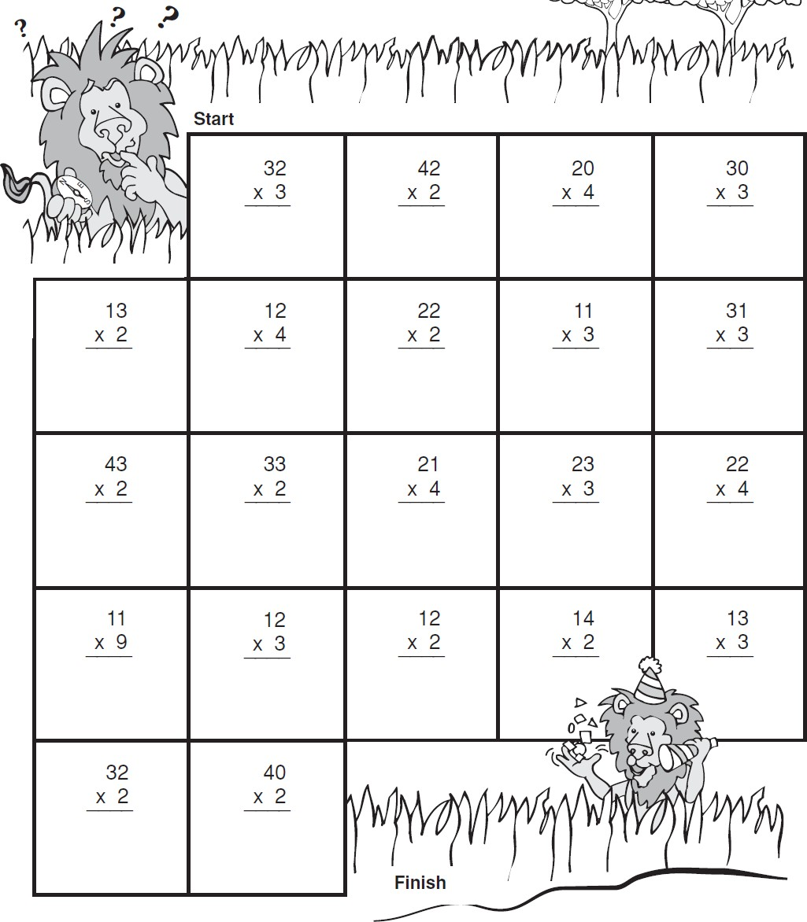Χρωμάτισε τα κουτάκια, που έχουν γινόμενο μεγαλύτερο από το 50, για να βρεις το μονοπάτι προς το πάρτι.

- Κάνε τους παρακάτω πολλαπλασιασμούς οριζόντια.
35 χ 6 = ( 30 χ 6 ) + ( 5 χ 6 ) = 180 + 30 = 210
24 χ 8 = (…….. χ ……..) + ( ……. χ …….) = ………… + ………….. = ……………….
47 χ 4 = (…….. χ ……..) + ( ……. χ …….) = ………… + ………….. = ……………….
32 χ 9 = = (…….. χ ……..) + ( ……. χ …….) = ………… + ………….. = ……………….

- Κάνε κάθετα τους πολλαπλασιασμούς.
